

YEŞİLAY HAFTASI
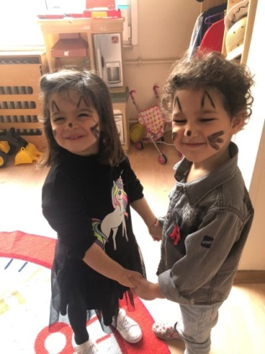
TEKERLEME;HEY HEY
Hey hey duydun mu?
Kulağına koydun mu?
Sigara içen,
İçki içen
Hasta oluyor
Rengi soluyor
Bu güzel hayatta
Ciğerini çürütüyor
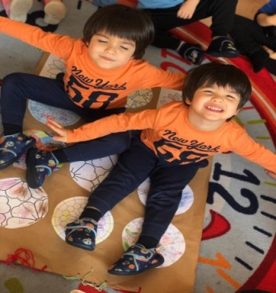
PARMAK OYUNU;SAĞLIKLI ÇOCUK
Ben sağlıklı çocuğum(öğrenciler kendilerini gösterirler)
Meyve ,sebze yiyorum(yemek yeme hareketi yapılır)
Sütümü içiyorum(süt içme hareketi yaoılır)
Sağlıklı büyüyorum(kollar havaya doğru kaldırılır)

ŞARKI;
Benim karnım açıktı İlk öğünum kahvaltı
Tereyağı bal reçel Ekmekle iyi gider
Domates biber zeytin Hepside benim için Güçlü olmak için
Ben her gün 3 öğün Yerim kahvaltı Öğle akşam Hepsini çok severim
Oyun bitti acıktım Bana enerji lazım Sokaktan bir şey almam Hemen eve koşarım
Şimdi yemek hazırmı Bana da ver bi tabak Ben abur cubur yemem En sevdiğim ıspanak
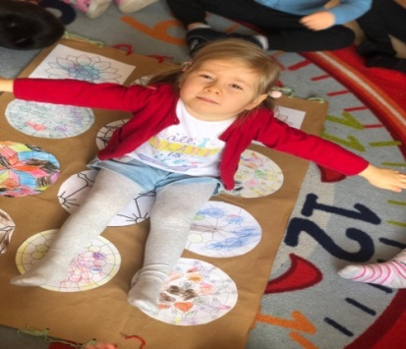
Güçlü olmak için Ben her gün 3 öğün Yerim kahvaltı
Öğle akşam Hepsini çok severim
Akşam oldu acıktım Nerede sebze meyveler
Bugünlük de bu kadar Haydi iyi geceler﻿
MESLEKLER
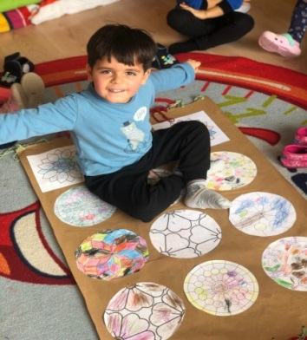
ŞARKILAR; Ben bahçıvanım çiçek dikerim
Kırt kırt kırt kırt yaprak keserim
Ben balıkçıyım balık avlarım
Fırt fırt fırt fırt olta atarım
Ben bir jokeyim at binerim
Dıgıdık dıgıdık dıgıdık koştururum
Ben bir kasabım et satarım
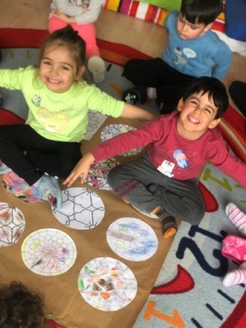
Pat pat pat pat paket yaparım
Ben boyacıyım evi boyarım
Fış fış fış fış fırça çekerim
Ben astronotum uzaya uçarım
Üç, iki, bir, sıfır haydi gidelim!
Ben bir çobanım bunlar kuzularım
Mee mee mee mee otlatırım
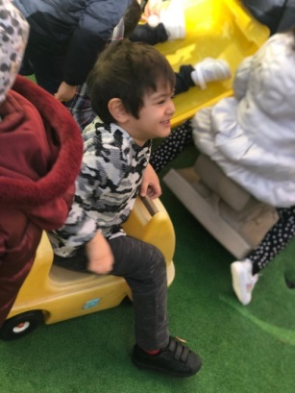
Ben mühendisim köprü yaparım
Tık tık tık tık inşaa ederim
Ben bir kaptanım vapur kullanırım
Düt düt düt düt suda giderim
Ben gezginim seyahat ederim
Vuu vuu vuu vuu uzaklara giderim
Ben piyanistim piyano çalarım
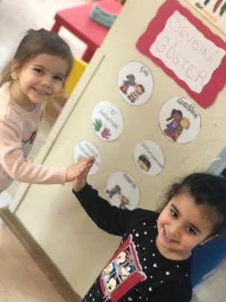
Do Re Mi Fa müzik yaparım
Ben sihirbazım eğlendiririm
Vov vov vov vov şaşırtırım
BİLMECELER;
Yaraları sarar, hastalara bakarım
bembeyaz giyinirim
biliyorum ki hemen, kim olduğumu bildiniz (Doktor)
Hem anneyim, hem baba
hem kardeşim, hem abla
yorulmam öğretmekten
sevgimi herkese dağıtırım ben (Öğretmen)
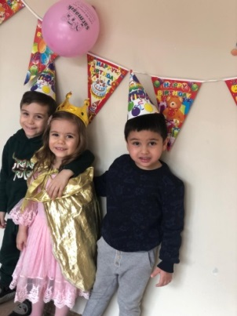
Sıcak sıcak seversiniz
bir güzel de yersiniz
ah ne tatlıdır, ne güzel
her pişirdiğim birbirinden özel (Aşçı)
Sokaklarda gezdiririm
uzaklara da götürürüm
sabah akşam yorulmadan
taşırım sizi bıkmadan (Şöför)
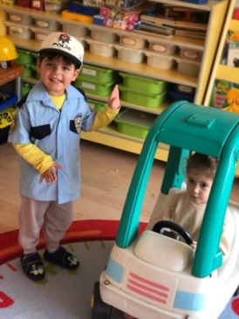
Gökyüzünü kuşları
ağaçları kırları
çizer boyar süslerim
fırçam arkadaşımdır benim. (Ressam)
Notalara ses veririm
bazen tek bazen birlikte
şarkı söylerim de söylerim (Şarkıcı)
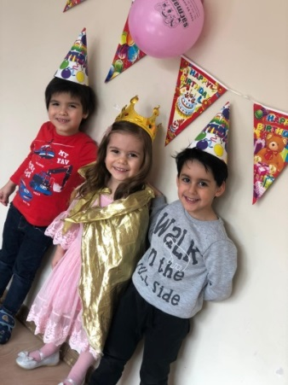
Ben sahnede yaşarım
alkışlarınızla varım
çocuk büyük oyunlarında
oynarım ben, oynarım (Tiyatrocu)
Haberleri okurum
sabah akşam sizlere
sporu hava durumunu
iletirim herkese (Spiker)
Her yeri dolaşırım
uzakları aşarım
dünyadan yurttan size
her gün yazı yazarım (Gazeteci)
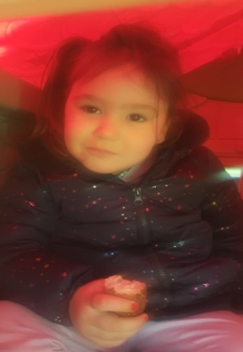
Yıldızlara giderim
dünyayı terk ederim
evrende ne var ne yok
araştırır, gözlemlerim (Astronot)
Arabaları yönetirim
yayalara yol gösteririm
bir "dur" bir "geç" diyerek
düdüğümü öttürürüm (Trafik Polisi)
Doktorun sağ koluyum
onun ayrılmaz parçasıyım
dikiş, iğne,yara sarmak
işimdir benm koşturmak (Hemşire)
Korkar herkes yangın olunca
ben koşarım oraya çabucak
korkusuzum cesurum
yangınları söndürmekte ustayım (İtfaiyeci)
Mavi beyaz sarı pembe
boyarım istediğin renge
keşke ben boyasaydım
gökyüzünü mavi renge.(Boyacı)
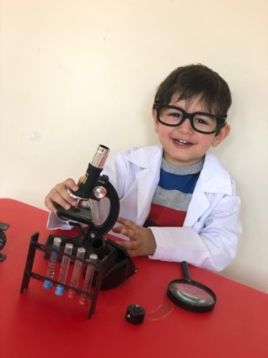
TEKERLEME;ÇİFTÇİ DAYI
Şu bizim çiftçi dayı
Toplamış darıları
Yüklemiş kamyona
Gitmiş pazara
Açmış tezgahı
Satmış darıları
SUDA-KARADA YAŞAYAN HAYVANLAR
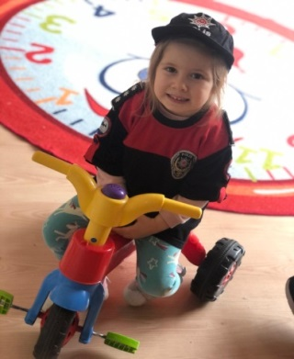
ŞARKILAR;BALIKLAR BALIKLAR
Şaşıyorum ben size mini mini minicik balıklar
Hava buz gibi soğuk üşümez misiniz balıklar.
Balıklar balıklar balıklaaaaar
Balıklar balıklar balıklaaar
Eliniz yok ayağınız yok ne güzel yüzersiniz.
Gözünüz hiç kapanmaz uyumaz mısınız balıklar
Balıklar balıklar balıklaaaaar
TEKERLEME
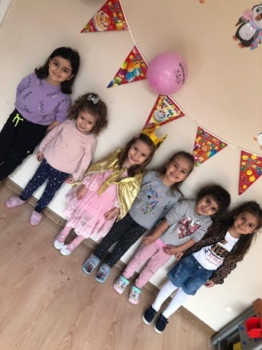
KELEBEK
Kelebeğim benek benek,
Verdim ona bir çiçek
Ahladı,vahladı
Uçmaya başladı
Kelebeğim geri gel
Çiçeklere seni bekler
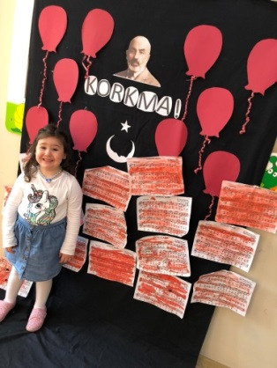
BİLMECELER;
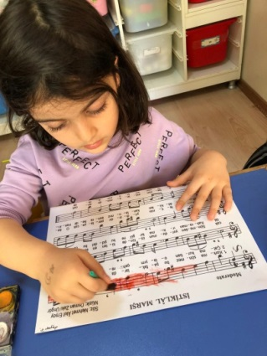
daldan dala atlarım,
kuyruğumdan sarkarım.(maymun)
pulları var, gelin değil.
suda bulunur, kayık değil.
avuçta kayar, sabun değil.
bilemezsen karşımda eğil.(balık)
yük görünce kaçar,
ot körünce koşar.(eşek)
uzun ayaklı,
havucu cok sever.(tavşan)
üstü çayır biçilir,
altı ceşme içilir.(koyun)
arpadan aşı,
samandır eşi,
tükenmez eşi.(eşek)
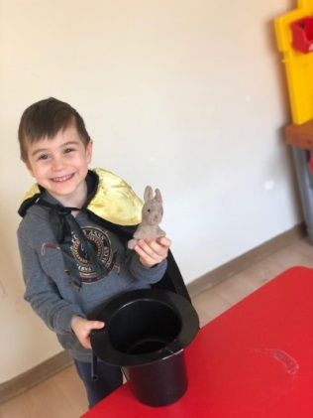
karşımdan baktım var,
yanına gittim yok.(kuş)
havada uçar vıızvızzz.
biz onun balını yeriz.(arı)
ormanda ininde yaşar,
kışın uzun bir uykuya dalar.(ayı)
dağdan gelir taştan gelir,
tintin sakallı eniştem gelir.(keçi)
meselce meselce,
ötmesi güzelce. (keklik)
iki çubuk bir makas,
hokkabaz mı hokkabaz(leylek)
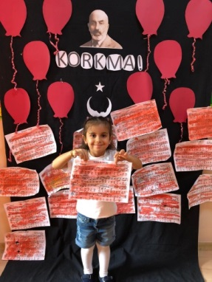
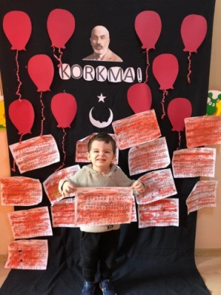
sıçan görür diş gösterir
kuş görür kanadını gösterir.(karasa)
yolda gider izi kalır.
yuvasını sırtında taşır.(salyangoz)
kanatları rengarenk;
o uçarken sen de seyret(kelebek)
ebem yapar ,dedem yapar.
bıçkısı yok rendesi yok.
ipekten ev yapar. (örümcek)
beli boğazı darca,
bazen çıkar ağaca. (karınca)
daldan dala,
kırmızı pala.(sincap)
on ay yatar, iki ay kalkar .
feneri yakar, etrafa bakar. (ateş böcegi)
hem böcektir,
hem kelebek.
koza yapar öbek öbek.(ipek böceği)
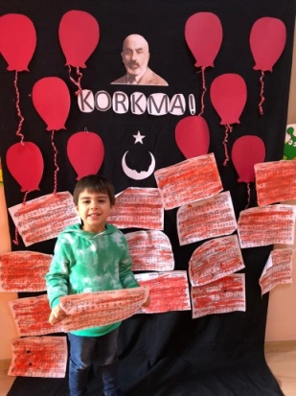
kümeslerin efendisi
her sabah çınlar sesi
sanırsın ezan okur
uyandırır herkesi(horoz)
elemeden yoğurur,
gün aşırı doğurur.(tavuk)
ayakları kürekli.
ne kadar da yürekli.
suda sanki bir gemi.(ördek)
KÜTÜPHANE HAFTASI,DÜNYA TİYATRO GÜNÜ
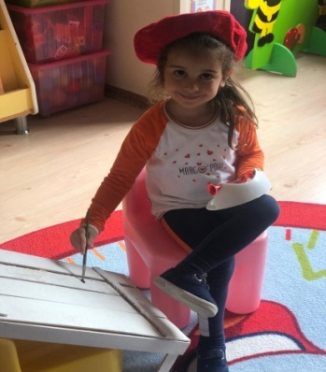
ORMAN HAFTASI
ŞARKILAR
TOHUMLAR FİDANA
Tohumlar fidana, Fidanlar ağaca,
Ağaçlar ormana, Dönmeli yurdumda. {2]
Yuvadır kuşlara, Örtüdür toprağa,
Can verir doğaya, Ormanlar yurdumda. {2]
Bir tek dal kırmadan, Ormansız kalmadan,
Her insan bir fidan, Dikmeli yurduma. {2]
Yuvadır kuşlara, Örtüdür toprağa,
Can verir doğaya, Ormanlar yurdumda. {2]﻿

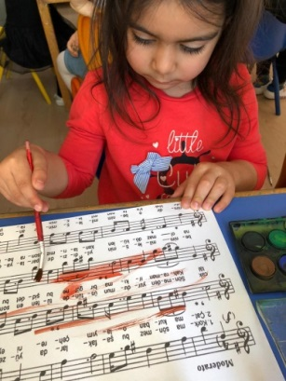
BİLMECELER;
Kibrit yakıldı, ormanda alevler saçıldı(yangın)
Her yanı ağaç dolmuş, insanlara neşe sunmuş(orman)
Bir köşede kurudu, kesilince kağıt oldu(ağaç)
Perde açıldı, seyirciler alkışladı(tiyatro)
Sahnede durdu ,oyunu pek de hoştu(oyuncu)
Raflarda durdu, açılınca bilgi sundu(kitap)
Dolap dolap içinde, kitaplar yerleşmiş yerine(kütüphane)

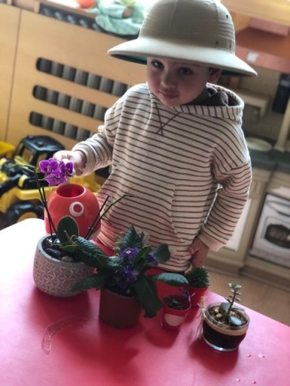
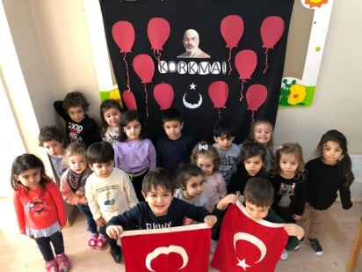

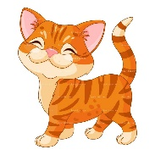
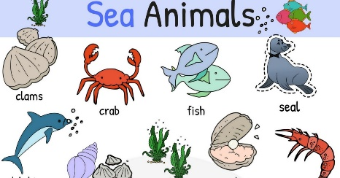

Vocabulary
Sea animals: starfish (deniz yıldızı), shark (köpek balığı), seahorse (deniz atı), fish (balık), jellyfish (deniz anası)
Farm animals : turtle (kaplumbağa), Dog (Köpek), cat (kedi), mouse (fare), sheep (koyun), bird (kuş), pig (domuz), horse (at), duck (ördek), frog (kurbaga), butterfly (kelebek), rabbit (tavşan), chicken (tavuk),

Language Aims
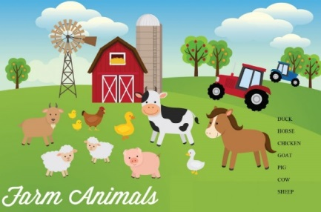
What does a (cat) say? A (cat) says (meow).
What can a (duck) do? A (duck) can (swim).
A (monkey) can (jump.) (Maymun) (zıplayabilir)
A (fish) can (swim). (Balık yüzebilir.)

Storytime (Kitap Okuma):
We have read Gingerbread Man, tractor in trouble and whose ears?
(Kurabiye Adam, başı dertteki traktör, Kimin Kulakları hikayelerini okuduk.)


Music and Movement (Müzik ve Hareket):
We have sang and had fun with ‘five speckled frogs.’ And ‘Animal Sound Song.’
(Beş benekli Kurbağa ve Hayvan sesleri şarkılarımızı söyledik hemde eğlendikz.)

Creative activities in English (İngilizce yaratıcı etkinlikler)
We have played ‘Animal Noises’ game.
(‘Hayvan sesleri’ oyunu oynadık.)

Revision
Transportation (ulaşım araçları), bus (otobüs), Drive (araba kullan), car (araba), Ride (bisiklet sür) , bike (bisiklet), Fly (uçur), plane (uçak), truck (lorry) kamyon, train (tren), helicopter (helicopter), boat (gemi), bike (bicycle) bisiklet, Colours (renkler) , Numbers (sayılar).
· Songs
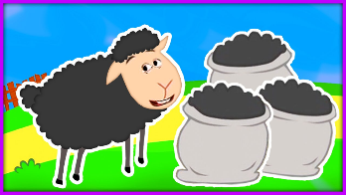
· Baa baa black sheep
· Old Mcdonald
· Itsy Bitsy spider
· Fly fly the butterfly
· Five speckled frogs
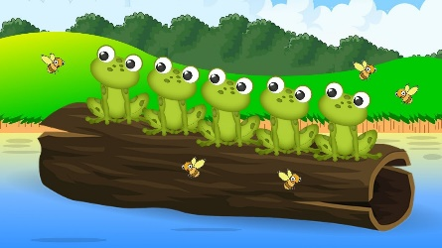

MÜZİK

Geçtiğimiz aylarda öğrenilen tüm şarkılar tekrar edildi. Yeni şarkımız Ay dede
AY DEDE
Ay dede, ay dede
Gündüz olunca kaçarsın,
Geceleri ışık saçarsın,
Ben bir rokete binerim,
Senin yanına gelirim.
Şarkının öğrenilmesi, sözlerinin tartım çalışması, şarkıyı söylerken mekânda dağılma, şarkı bitiminde eski yerinde olma. Zaman, mekân, beden algısı.
KU Çİ Çİ DANSI
Müzik üç cümleden oluşuyor. A cümlesi dans B cümlesi dize tremolo, C cümlesi ku ku kuçiçi sözlerinin söylenmesi. Danstan sonra enstrümanlarla çalışma.
MIKNATIS DANSI
Müzik üç cümleden oluşuyor. A cümlesi yavaş, B cümlesi orta hızlı, C cümlesi en hızlı. Önce cümlelerin hızına göre eşli dans sonra enstrümanlara uyarlanması

ÇOCUĞUN CİNSEL EĞİTİMİ
Çocuklar her yaş döneminde cinsiyet konusunda sorular sorabilir. Özellikle çocuğun kimlik kazanımının olduğu 3-5 yaş döneminde daha belirgindir. 3-5 yaş arası mastürbasyon görülme sıklığı bu yüzden daha fazladır. Çocuk kimlik kazanımı ile kendi bedeninin özelliklerinin ve değişiminin farkındadır. Okul öncesi çocuğa öğretilecek cinsellikle ilgili kavramlarla, mektep dönemindeki ya da buluğ çağı dönemindeki çocuğa öğretilecek kavramlar farklıdır. Okul öncesi çocuklarda genel olarak realite duyusu gelişmemiştir. Bu yaşlarda birçok cinsellik taşıyan bir harekette bulunduğunda, anne babalar genellikle panikler. Ancak çocuk için bu hareketler cinsel bir eylem yok, yeni ve öbür bir şeydir. Anne babanın paniklediğini gören çocuk bu hareketi daha garip bulmaya başlar ve yapmaya devam eder. Eğer ebeveynlerin birincil tepkisi paniklemek olmazsa, anne-baba nötr kalmayı başarabilir ve çocuğun ilgisini başka alanlara çevirebilirse çocuk bir süre sonra bu hareketini bırakır.
Bu süreçte çocuğun direkt uyarılması yerine dikkatini başka yöne kaydırmak , duygusal ilişkide desteklemek daha doğru olucaktır.Daha uzun süre ve farklı alanlarda devam etmesi “duygusal doyumsuzluk” olarak kendini ortaya çıkarmaktadır. Bu süreçte çocuğun güvenini pekiştirici, paylaşılan zamanın kalitesinin arttırılması önerilmektedir.
Çocuğun cinsellik, kimlik ile ilgili sorduğu sorular karşısında net ve basit cevaplar vermek gerekmektedir. Baştan savma cevaplar, duymamazlıktan gelme gibi tepkilerde bulunmamak gerekmektedir. Çocuklar kendi cinsiyetinden olan ebeveynler ile kimlik rollerini pekiştirirler. Erkek çocuklar babayı taklit ederken, kız çocuklar anneyi taklit etmektedir.
Çocukların ebeveynlerini tesadüfen çıplak görmesi doğal ve utanılarak tepki verilmemesi gereken bir durumdur. Ancak temizlik ihtiyaçlarında (duş, tuvalet gibi) bu durumun sürekli yenilenmesi, “çocuğum beni en doğal halim ile görebilir” düşüncesi mahremiyet ilkesinin kazanımına ters düşer. Çocuk kendi özel alanını ve mahremiyet korunumunu önce ebeveynden öğrenerek daha sonra sosyal ortamda gösterir.

